**PRAKTIKUM FISIKA BERBASIS VIRTUAL LABORATORIUM**

**Siti Hajar,1 Muhammad Akbari2, , Adeline Silaban3,**

**Jan Pieter,4 Putu V. M Risamasu5**

*1Univeristas Cenderawasih (ProdiPendidikan Fisika, Kota Jayapura, Indonesia)*

*2Universitas Cenderawasih (ProdiPendidikan Fisika, Kota Jayapura, Indonesia)*

*3Universitas Cenderawsih (ProdiPendidikan Fisika, Kota Jayapura, Indonesia)*

*4Univeristas Cenderawasih (ProdiPendidikan Fisika,Kota Jayapura, Indonesia)*

*5Univeristas Cenderawasih (ProdiPendidikan Fisika,Kota Jayapura, Indonesia)*

*Korespondensi : sitihajar.06.1991@gmail.com

**Abstrak**

Telah dilaksanakan pengabdian kepada masyarakat di MTs Muhammadiyah Jayapura yang bertema Desain Praktikum Rangkaian Listrik Dengan Menggunakan VBA Exel. Peserta terdiri dari 19 peserta didik yang berasal dari kelas VIII MTs Muhammadiyah Jayapura. Melakukan Praktikum Fisika Berbasis Virtual Laboratorium diambil atas keperihatinan akan kurangnya pengetahuan maupun pemahaman peserta didik terkait Microsoft exel karena yang mereka ketahui bahwa Microsoft exel itu hanya digunakan untuk membuat jadwal mata pelajaran mereka saja. Sehingga selama ini peroses pembelajaran fisika hanya dengan ceramah dengan menjelaskan fenomena fisika secara teoritis, maupun praktikum secara manual. Manual yang dimaksud disini adalah mereka menggunakan alat-alat praktikum yang tersedia disekolahnya sehingga mereka merasa susah dalam berhitung materi fisika yang menggunakan rumus. Untuk mengatasi hal tersebut maka dilakukan pelatihan Praktikum Fisika Berbasis Virtual Laboratorium kepada peserta didik dan guru guna meningkatkan pemahaman pada peserta didik di MTs Muhammadiyah Jayapura. Pelatihan hanya terdiri dari 1 modul/ LKPD praktikum yaitu Optik yang terdiri dari Lensa Cekung dan Lensa Cembung. Dari pelatihan diatas diharapkan guru dapat memanfaatkan Microsoft exel untuk membuat desain praktikum yang berkaitan dengan fisika untuk mengatasi kekurangan pemahaman peserta didik terkait penggunaan Microsoft exel.

Kata Kunci: Praktikum, Berbasis Virtual Laboratorium, MTs Muhammadiyah Jayapura

**Abstract**

Community service has been carried out at MTs Muhammadiyah Jayapura with the theme Practical Design of Electrical Circuits Using VBA Excel. Participants consisted of 19 students from class VIII MTs Muhammadiyah Jayapura. Carrying out a Virtual Laboratory-Based Physics Practicum was taken out of concern about students' lack of knowledge and understanding regarding Microsoft Excel because what they knew was that Microsoft Excel was only used to create a schedule for their subjects. So up to now the physics learning process has only been through lectures explaining physical phenomena theoretically, as well as manual practicums. The manual referred to here is that they use practical tools available at their school so that they find it difficult to calculate physics material using formulas. To overcome this, Virtual Laboratory-based Physics Practicum training was carried out for students and teachers to increase understanding among students at MTs Muhammadiyah Jayapura. The training only consists of 1 module/practicum LKPD, namely Optics which consists of a Concave Lens and a Convex Lens. From the training above, it is hoped that teachers can use Microsoft Excel to create practical designs related to physics to overcome students' lack of understanding regarding the use of Microsoft Excel.

Keyword: Practicum, Virtual Laboratory Based, MTs Muhammadiyah Jayapura

1. **PENDAHULUAN**

Pendidikan merupakan salah satu kebutuhan dasar manusia. Dimana pendidikan dapat diperoleh melalui sektor informal maupun formal seperti sekolah. Tujuan dasar dari pendidikan adalah memberi pengetahuan baru kepada setia orang agar dapat berguna bagi kehidupannya. pada saat ini pemerintah memberikan kebijakan dalam meningkatkan kualitas pendidikan dengan menerapkan pembelajaran berbasis teknologi dan kontekstual. Akan terapi masih banyak ditemui sekolah-sekolah yang menerapakan pembelajaran hanya secara teori tanpa praktek pada materi-materi pelajaran Sains. Hal tersebut menyebabkan kemanpuan kognitif siswa dalam penguasaan konsep cukup rendah. Sebagian sekolah juga masih banyak yang melakukan praktikum hanya dengtan menggunakan alat-alat laboratorium saja terutama dalam pembelajaran fisika sehingga banyak siswa yang menganggap bahwa fisika itu sulit.

Pengembangan bidang ilmu Fisika secara umum dapat dikelompokkan dalam tiga bidang, yaitu: Eksperimen, Teori, dan Komputasi. Dalam hal ini Fisika Komputasi memegang peranan yang dapat dikatakan sangat penting, karena dapat mengatasi kendala-kendala yang dihadapi oleh dua bidang yang lain. Dengan metode-metode komputasi, maka banyak topik-topik eksperimen yang dapat disimulasikan secara virtual di layar komputer. Demikian juga kendala perhitungan matematis sering dijumpai dalam bidang fisika teori (Paken Pandiangan, 2012). Salah satu permasalahan yang cukup penting juga dalam pembelajaran fisika adalah rendahnya penguasaan teknologi komputer oleh sebagian besar guru fisika. Masih banyak guru yang tidak mampu menggunakan komputer baik dalam membuat media pembelajaran maupun menggunakan dalam proses pembelajaran (M. Chodzirin, 2016). Pembelajaran masih didominasi oleh sistem pembelajaran tradisional dimana  
guru secara langsung menyajikan pembelajaran di depan kelas menggunakan media papan tulis (white board) (A. Swandi, dkk, 2020).

Meskipun sudah banyak guru yang menggunakan teknologi seperti media presentasi power point, namun masih ada juga sebagian besar guru yang gagap teknologi yang berdampak pada kemampuan mereka dalam menggunakan teknologi (Swandi, dkk 2021). Media presentasi yang digunakan juga masih sekedar menyajikan gambar dan teks, hal ini mengakibatkan pembelajaran tidak menarik, monoton dan membosankan (I. Kaniawati, 2017). selain itu pembelajaran hanya dalam satu arah dimana guru sebagai pusat pembelajaran dan siswa menjadi lebih pasif selama pembelajaran berlangsung (A. Swandi, Nurul & Iksan, 2015), dan (Amin, & Mahmud, 2016). Kondisi demikian perlu menjadi perhatian lebih bagi guru agar tetap dapat melaksanakan pembelajaran yang kreatif, inovatif, menyenangkan dan menarik terlepas dari berbagai kondisi yang sedang dihadapi saat ini (Hidayati & Puspitarini, 2020).

Oleh karena itu keterampilan IT bagi para guru fisika menjadi suatu kewajiban. Guru diharapkan tidak hanya menguasai konten fisika tetapi keterampilan dalam membuat media dan bahan ajar yang menarik juga sangat penting. Guru diharapkan mampu menyajikan media pembelajaran yang interaktif dan menarik, berkesan, dan mudah digunakan oleh siswa (B. D Amin, dkk, 2019). Arkundato & Paken Pandiangan, 2011). Menyatakan bahwa perlu upaya-upaya yang lebih serius untuk merancang dan mendisain eksperimen fisika, misalnya berbasis Visual Basic Application (VBA).

Visual Basic for Application (VBA) pada excel merupakan salah satu  
perangkat lunak yang dapat digunakan untuk membangun simulasi fisika dengan bahasa pemrograman yang sederhana dan relatif lebih mudah dibandingkan dengan yang lain (Trise Nurul Ain, dkk, 2021). Selain dilengkapi dengan fitur VBA, excel juga memiliki keunggulan berupa spread sheet yang dapat dimanfaatkan untuk formulasi rumus berupa data numerik yang memerlukan banyak waktu apabila dilakukan secara manual (Amalya et al., 2017)

Dan Salah satu media pembelajaran yang dapat meningkatkan kreatifitas siswa adalah dengan memanfaatkan laboratorium virtual (Akbar, 2020). Menurut Chen, Song & Zhang (2010) laboratorium virtual didefenisikan sebagai suatu perangkat lunak yang dapat mensimulasikan suatu kegiatan praktikum seperti di laboratorium. Sedangkan menurut Ciepiela et al (2010) konsep dari sebuah laboratorium virtual adalah sebuah eksperimen. Eksperimen adalah proses menggabungkan data dengan serangkaian kegiatan untuk mendapatkan hasil percobaan. Eksperimen virtual adalah suatu alur kerja yang kompleks, yang dilakukan secara berulang dari suatu program yang di instal di Komputer.

Novita et al. (2016) dapat mengemb angkan media pembelajaran lensa dan aplikasinya dengan menggunakan VBA pada power point. Penelitian Wibowo (2018) berhasil mengembangkan simulasi VBA Excel pada topik selektor kecepatan dengan metode numerik Euler. Berdasarkan penelitian Handayani et al. (2018), konsep perlayangan gelombang lebih mudah divisualisasikan dengan menggunakan spreadsheet excel dibandingan dengan menggunakan cara analitik. Dan berbagai penelitian lainya sehingga aplikasi VBA Excel dapat digunakan dalam menbuat praktikum berbasis laboratorium virtual untuk materi-materi fisika.

Berdasarkan observasi ke sekolah MTs Muhammadiyah Jayapuradi kabupaten Jayapura, ditemui bahwa guru dan sebagian besar siswa masih sangat kurang pemahamannya dalam penggunaan Microsoft exel. Karena yang mereka ketahui bahwa exel itu hanya digunakan untuk membuat jadwal dan buat laporan. Dan juga yang mereka ketahui bahwa cara untuk membuktikan suatu teori dalam fisika itu hanya melalui praktikum dengan menggunakan alat-alat laboratorium, setelah praktikum, kemudian mereka melakukan perhitungan secara manual. Sehingga banyak siswa yang merasa bahwa fisika itu pembelajaran yang sulit, sebab perhitungan yang lumayan susah. Akan tetapi dengan menggunakan VBA Exel ini kita tidak perlu menghitung besar arus listrik secara manual. Melainkan kita cukup menggunakan VBA exel. Dimana kita hanya perlu mengganti ganti angka dalam aplikasi tersebut sehingga variable VBA Exel ini juga dapat digunakan dalam keadaan offline. Sehingga kedepan diharapkan guru dan siswa dapat menggunakan VBA ini untuk membantu meringankan peserta didik dalam menghitung terkait arus listrik.

1. **METODE PELAKSANAAN**

Pengabdian dilakukan di MTS Muhammadiyah Kabupaten Jayapura selama 1 hari yaitu pada tanggal 15 Mei 2023. Sasaran kegiatan ini adalah siswa kelas VIII MTs Muhammadiyah Kabupaten Jayapura. Penerapan IPTEKS pada kegiatan ini dengan mengunakan metode ceramah.ketika teori dasar dipaparkan akan langsung di imbangi toturial megunakan aplikasi VBA Excel. Dimana siswa telah disediakan LKPD yang berisi dasar teori dan tata cara melakukan praktikum secara secara virtual. Pada proses praktikum siswa diberi beberapa program dasar untuk menjalankan VBA excel dan diharapkan dari tutorial yang diberikan siswa manpu mengembangkan dan membuat beberapa percobaan sederhana menggunakan dari aplikasi yang diberikan. *Output* yang diharapkan dalam kegiatan pengabdian ini yaitu siswa dapat mengetahui penerapan materi-materi fisika baik secara teori maupun praktek dan memberi wawasan baru guru dan siswa tentang pengunaan laboratorium virtual untuk mensiasati kekurangan fasilitas laboratorium yang ada di sekolah.

1. **HASIL DAN PEMBAHASAN**

Praktikum Berbasisi Virtual Laboratorium siswa kelas VIII MTs Muhammadiyah Kabupaten Jayapura dan dilaksanakan selama 1 hari yaitu pada tanggal 15 Mei 2023. Awal tahapan kegiatan ini adalah kami menyampaikan materi terkait yang digunakan/yang cocok untuk diterapkan Virtual Laboratorium, dimana pada kegiatan ini kami menggunakan materi Optik

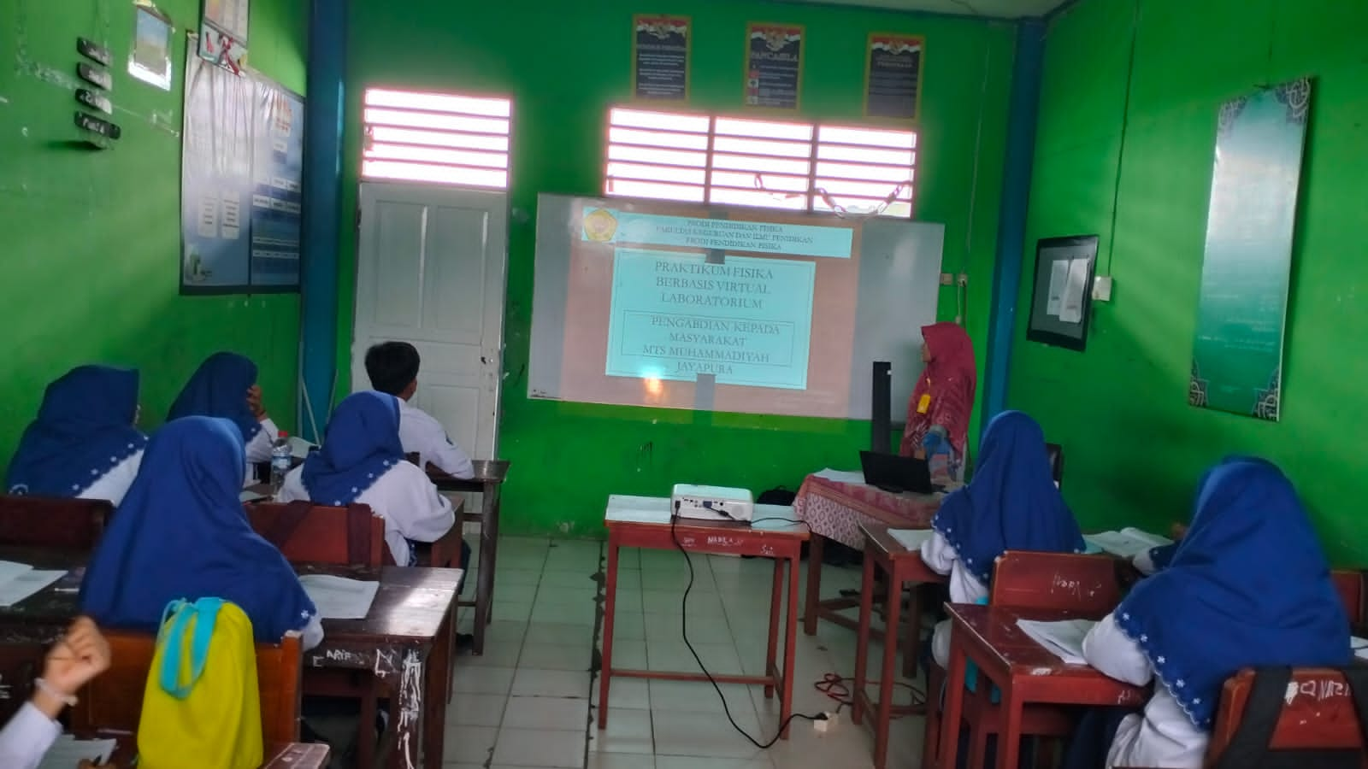

Gambar 1. Penyampaian Materi Optik kepada siswa kelas VIII Mts Muhammadiyah Kabupaten Jayapura

Langkah selanjutnya adalah menyampaikan bagaimana cara menggunakan VBA exel pada siswa kelas VIII MTs Muhammadiyah Kabupaten Jayapura yaitu lebih khususnya pada materi Optik

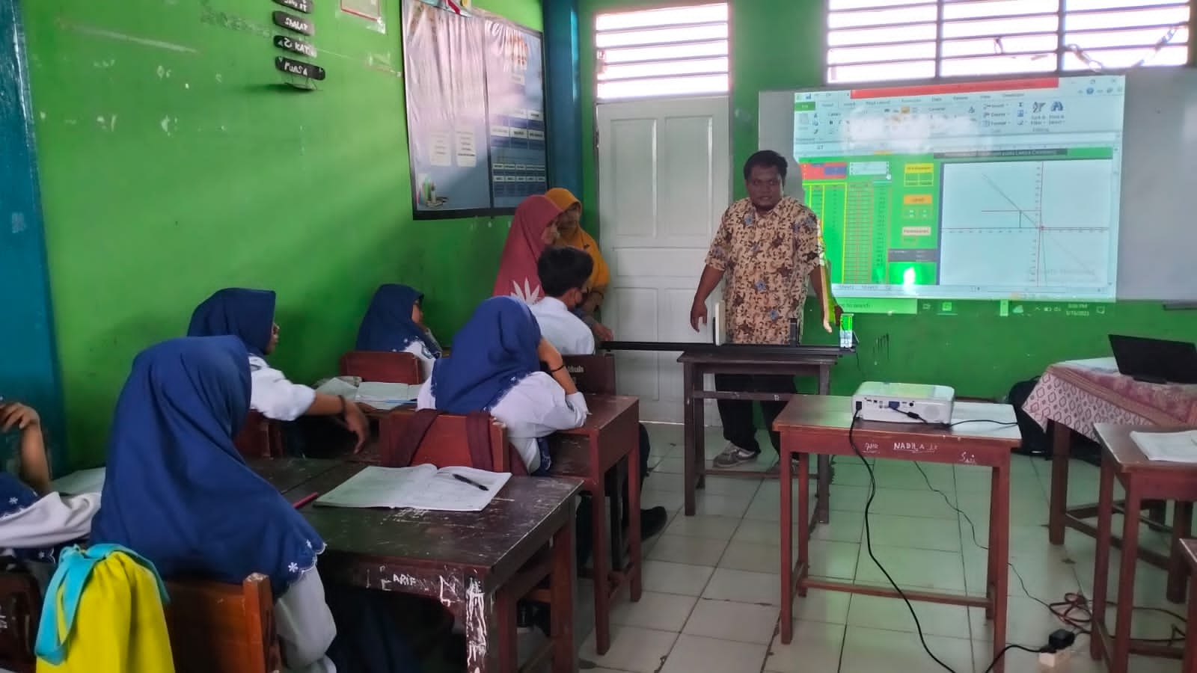

Gambar 2. Penyampaian cara penggunaan VBA exel kepada siswa kelas VIII Mts Muhammadiyah Kabupaten Jayapura

Kemudian untuk Langkah selanjutnya adalah membimbing anak-anak dalam mengerjakan LKPD terkait materi Optik dan Penggunaan VBA exel.

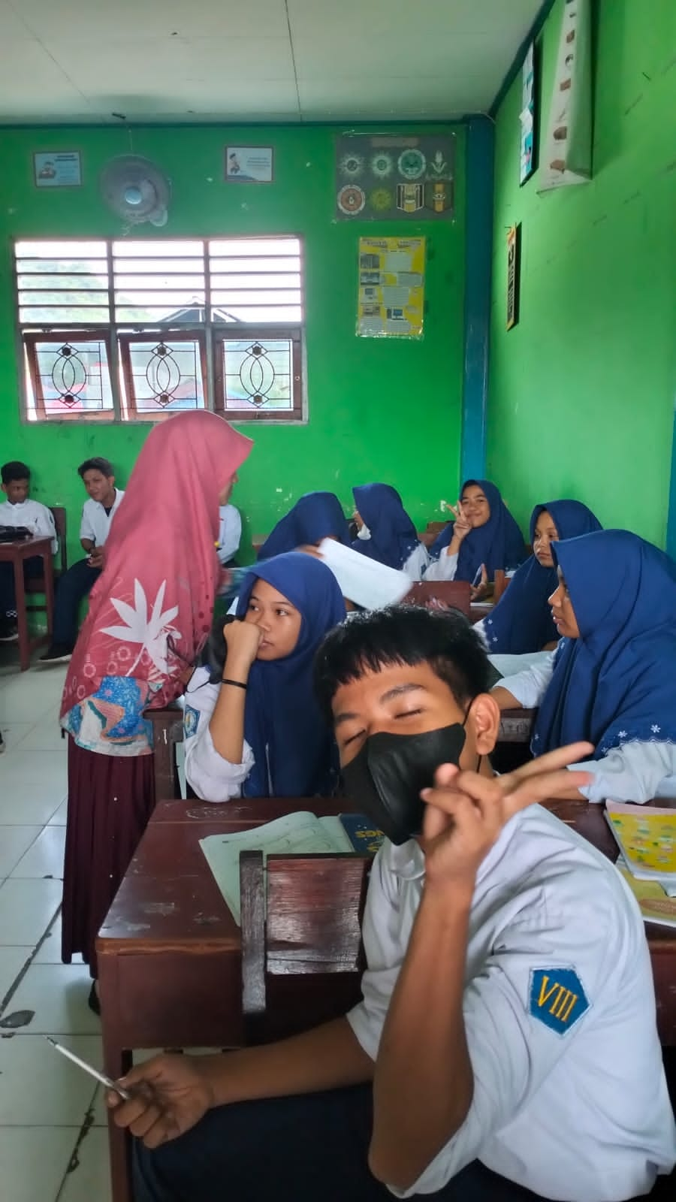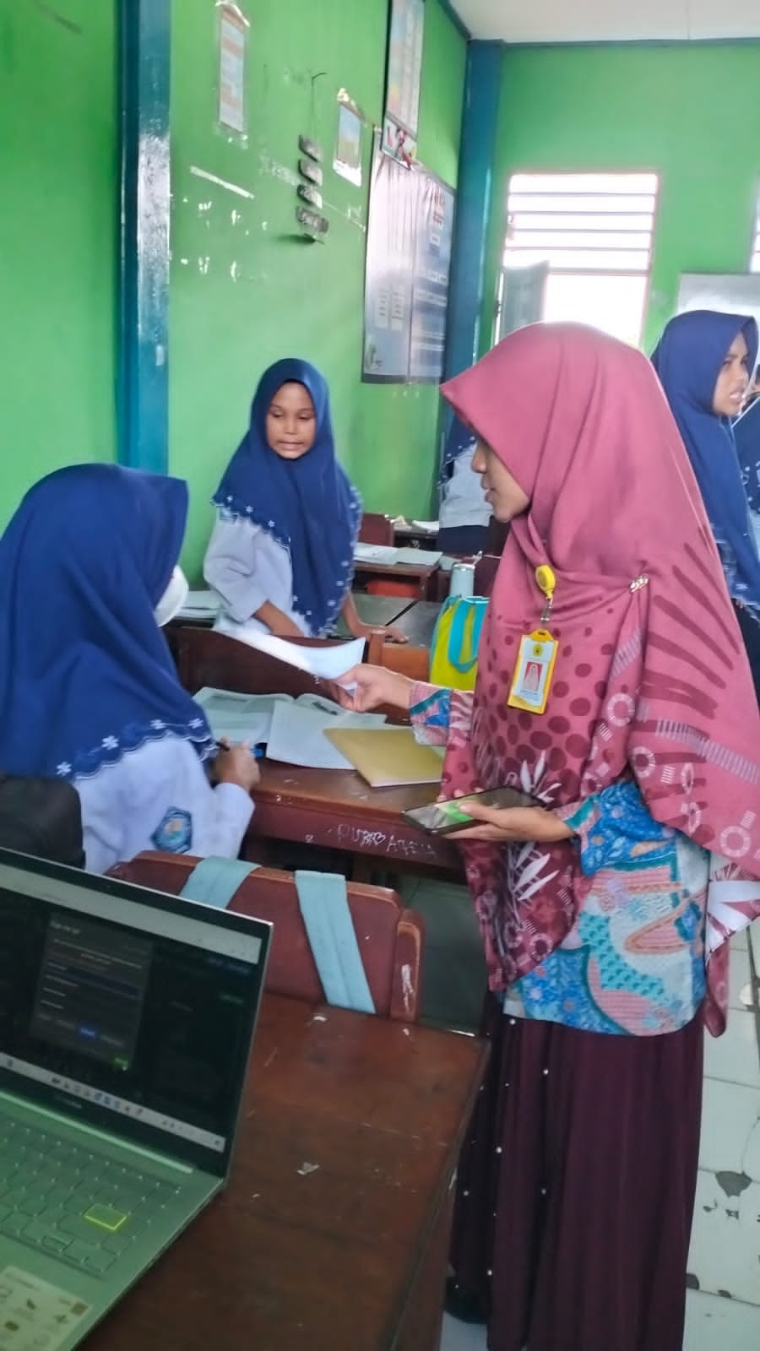

Gambar 3. Membimbing siwa kelas VIII Mts Muhammadiyah Kabupaten Jayapura

dalam mengerjakan LKPD

Kegiatan pengabdian yang dilakukan di MTs Muhammadiyah merupakan salah satu dari tridarma perguruan tinggi. Adapun alasan dibuatnya kegiatan pengabdian di sekolah tersebut iyalah kurangnya fasilitas dan alat praga yang dapat menunjang kegiatan praktikum disekolah. Hal ini detemui disaat survey lokasi untuk melaksanakan pengabdian. Dimana hasil wawancara kepada guru Fisika ditemukan bahwa pores pembelajaran fisika selama ini hanya mengunakan metode ceramah, sehingga kemampuan peserta didik atas pelajaran sains sangat rendah karena peserta didik hanya bisa membayangkan suatu phenomena secara teoritis tanpa bisa membuktikan fenomena tersebut secara praktek. Adapun alasan guru tidak melakukan praktikum iyalah tidak tersedianya fasilitas penunjang seperti kit-kit, alat-alat lab dan modul praktikum. Dari hal wawancara diatas diputuskan untuk membuat laboratorium virtual berbasis aplikasi *Microsoft Excel* dengan membuat simulasi praktikum fisika mengunakan VBA excel. Dan juga guru fisikanya mengatakan bahwa mereka masih sangat minim pengetahuannya terkait VBA Exel. Karena yang mereka ketahui selama ini bahwa exel itu hanya sebuah Microsoft yang digunakan untuk membuat laporan, membuat jadwal, dan juga sebagai salah satu aplikasi utk membuat table maupun grafik. Oleh karena itu kami berinisiatif untuk melakukan pengabdian terkait VBA Exel di kelas VIII.

Pada pengabdian ini materi yang diangkat berupa materi optik yaitu lensa cekung dan lensa cembung yang dilakukan pada kelas VIII. Antusias peserta didik dalam mengikuti pelatihan ini sangat baik dilihat dari semangat dalam megikuti pelatihan. Dari wawancara salah satu peserta didik mengungkapkan kekaguman mereka dalam melaksanakan praktikum secara virtual dan secara riel menambah wawasan mereka tentang fisika. Ditambahkan peserta didik baru mengetahui tentang aplikasi MS excel dapat melakukan simulasi fenomena fisika. Karena selama ini presepsi mereka aplikasi MS excel hanya sebatas menginput data dalam table, kemudian untuk membuat jadwal mata pelajaran, dan juga untuk membuat table dan grafik. Dari hasil LKPD yang telah diisi peserta maka terlihat kemanpuan fisikanya lumayan meningkat.

Berdasarkan hasil wawancara dengan guru fisika di MTs Muhammadiyah mengungkapkan “ ucapan terimakasih telah diajarkan cara membuat laboratorium virtual berbasis VBA excel terutama pada materi optik . Fasilitas laboratorium untuk praktikum dapat digantikan dengan melakukan praktikum secara virtual”. Sedangakan bapak Kepala sekolah MTs Muhammadiyah juga mengucapkan terimakasih yang sebesarnya atas kunjungan pada dosen prodi pendidikan fisika UNCEN untuk membantu menyelesaikan permasalahan dalam mengatasi kekurangan fasilitas laboratorium disekolahnya. Serta berharap kedepan dapat melanjutkan dalam bentuk kerja sama dalam pengaplikasian VBA pada materi-materi fisika yang lain.

1. **KESIMPULAN DAN SARAN**

**KESIMPULAN**

Pengunaan laboratorium virtual dapat membantu guru dalam menangulangi kurangnya fasilitas laboratorium dengan melakukan praktikum virtual. Dan juga mempermudah peserta didik dalam menyelesaikan permasala fisika terutama pada materi optic. Minat peserta didik dalam mengunakan laboratorium virtual Berbasis VBA Excel lumayan tinggi karena ini adalah salah satu aplikasi yang baru mereka temukan fungsi lain dari Microsoft exel.

**SARAN**

Perlu adanya kunjungan ke sekolah-sekoalah untuk melihat dan memberi ide-ide atau solusi dari permasalahan yang dihadapi disekolah tersebut terutama berkaitan dengan praktikum laboratorium dan juga aplikasi-aplikasi yang dapat mempermudah menyelesaikan permasalahan fisika. Perlu pelatihan yang intensip kepada guru-guru fisika tentang virtual laboratory untuk mengatasi permasalahan kurangnya fasilitas laboratorium di sekolah.

1. **UCAPAN TERIMA KASIH**

Ucapan terima kasih kepada seluruh guru maupun kepala sekolah MTs Muhammadiyah Kabupaten Jayapura yang telah membantu kelancaran kegiatan ini, dan terkhususnya guru mata Pelajaran IPA yang telah sangat membantu kami demi tercapainya kegiatan ini.

**REFERENSI**

A. Swandi, B. D. Amin, S. Viridi, and F. D. Eljabbar, 2020. Harnessing Technology-Enabled Active Learning Simulations (Tealsim) On Modern Physics Concept, J. Phys. Conf. Ser., Vol. 1521, No. 2

A. Swandi, S. H. Nurul, and Irsan. 2015. Pengembangan Media Pembelajaran Laboratorium Virtual untuk Mengatasi Miskonsepsi Pada Materi Fisika Inti di SMAN 1 Binamu, Jeneponto. Vol. 18, No. 52, PP. 20–24.

Amalya, E., Rahmad, M., & Syahril. 2017. Perancangan Visualisasi Gelombang Berbasis VBA Dengan Microsoft Excel Sebagai Media Pembelajaran Fisika Siswa Sma. Jurnal Geliga Sains, 5(2), 95–103

B. D. Amin and A. Mahmud. 2016. The Development of Physics Learning Instrument Based on Hypermedia and Its Influence on the Student Problem Solving Skill, J. Educ. Pract., Vol. 7, No. 6, pp. 22–28, 2016.

B. D. Amin, A. Haris, and A. Swandi, Implementation of Physics Learning Based on Hypermedia To Enhance Student’S Problem Solving Skill, Int. J. Teach. Educ., vol. VII, No. 2, pp. 1–11.

Bajpai, M dan Kumar, A. 2015. Effect of Virtual Laboratory on Students Conceptual Achievement in Physics.International Journal of Current Research. Vol 7, Issue 02, pp. 12808-12813, ISSN: 0975-833X

Gunawan, dkk. 2015. Studi Pendahuluan Pada Upaya Pengembangan Laboratorium Virtualbagi Calon Guru Fisika. Jurnal Pendidikan Fisika dan Teknologi(ISSN. 2407-6902). Volume I No 2.

Handayani, I. D., Margiantono, A., & Ahmad, F. 2018. Visualisasi perlayangan gelombang dengan memanfaatkan spreadsheet excel. Elektrikal, 10 (2), pp 33–36

Hidayati, A. F., & Puspitarini, I. D. 2020. Pengembangan Media Pembelajaran Berbasis VBA (Visual Basic Application) Dalam Excel Pada Materi Hukum II Newton. Seminar Nasional Fisika (SNF), 132–139

I. Kaniawati, Pengaruh Simulasi Komputer Terhadap Peningkatan Penguasaan Konsep  
Impuls-Momentum Siswa SMA,” Pembelajaran Sains, Vol. 1, No. 1, pp. 24–26, 2017.

Jaya, Hendra. 2012. Pengembangan Laboratorium Virtual Untuk Kegiatan Praktikum Dan Memfasilitasi Pendidikan Karakter Di SMK. Jurnal Pendidikan Vokasi, Vol 2, Nomor 1.

Mahesti Kudiastuti, dkk, 2016. Pengaruh Model Pembelajaran Inkuiri Berbantuan Laboratorium Virtual Terhadap Penguasaan Konsep Fisika Peserta Didik. Jurnal Pendidikan Fisika dan Teknologi (ISSN. 2407-6902) Volume II No 3.

M. Chodzirin. 2016. Pemanfaatan Information and Communication Technology bagi  
Pengembangan Guru Madrasah Sub Urban,” Dimas J. Pemikir. Agama untuk Pemberdaya.,  
Vol. 16, No. 2.

Novita, S. S., Khotimah, S. N., & Hidayat, W. 2016. Interactive learning media for lenses and their application using macro visual basic in microsoft powerpoint.Journal of Physics: Conference Series, 739.

Paken Pandiangan & a. Arkundato. 2012. Desain Model Eksperimen Virtual Fisika Berbasis  
Visual Basic Application. Lembaga Penelitian Dan Pengabdian Kepada Masyarakat.   
Universitas Terbuka.

Putri Iman Sari, dkk. 2016. Penggunaan Discovery Learning Berbantuan Laboratorium Virtual pada Penguasaan Konsep Fisika Siswa. Jurnal Pendidikan Fisika dan Teknologi. Volume II No 4.

Trise Nurul, dkk. 2022. Pengembangan Simulasi Berbasis Visual Basic Application (VBA)  
Spreadsheet Excel pada Pembelajaran Fisika Materi Gelombang. Jurnal ilmiah Pendidikan fisika. Vol. 6(1). Pp 155-163. DOI: <https://doi.org/10.20527/jipf.v6i1.4435>.

Wibowo, H. A. C. 2018. Rancang Bangun Simulasi Komputer Untuk Pembelajaran Fisika Pada Topik Selektor Kecepatan Dengan Metode Numerik Euler. IPA Veteran, 2(2), 141–148.